Научная статья
4.3.3 – Пищевые системы (технические науки)
УДК 664.149
doi: 10.25712/ASTU.2072-8921.2025.04.011 EDN: ZEMBBH

РАЗРАБОТКА РЕЦЕПТУРЫ ОБОГАЩЕННОГО СБИВНОГО
КОНДИТЕРСКОГО ИЗДЕЛИЯ

Анна Александровна Ковнер ¹, Александра Евгеньевна Фролова ²

^{1, 2} Алтайский государственный технический университет им. И.И. Ползунова, Барнаул, Россия
¹ anna.kovner.03@mail.ru,orcid 0009-0001-0729-481Х
² frolova_ae@mail.ru, orcid 0000-0001-6633-6357

Аннотация. Объект исследования ‒ мусс молочный на основе агар-агара с добавлением молочка маточного пчелиного адсорбированного, а также с заменой сахара белого кристаллического на подсластитель. Предметом исследования является влияние внесения молочка маточного пчелиного адсорбированного и подсластителя на изменение органолептических, физико-химических и микробиологических показателей качества мусса. Целью настоящей работы является разработка и исследование рецептуры сбивных кондитерских изделий с использованием функциональных пищевых ингредиентов для производства мусса, обогащенного витаминами без использования сахарозы. Использованы стандартные методы исследования органолептических и физико-химических свойств ингредиентов и готового сбивного кондитерского изделия, микробиологические методы исследования разработанного изделия, а также статистические методы для обработки полученных данных. В ходе выполнения работы были получены новые данные о влиянии внесения молочка маточного пчелиного адсорбированного и замены сахара белого кристаллического на подсластитель Монк Фрукт на свойства сбивных кондитерских изделий. В результате исследования разработана рецептура молочного мусса «Пчелиное молочко» с отличительными признаками – снижена калорийность на 16,42 % по сравнению с контрольным образцом, а также повышено содержание витаминов группы В и РР, что позволяет отнести разработанный мусс к обогащенным продуктам питания.
Ключевые слова: сбивное кондитерское изделие, мусс, функциональный пищевой продукт, молочко маточное пчелиное адсорбированное, подсластитель, рецептура, показатели качества, пищевая ценность, энергетическая ценность.
___________________________________________________________________________________________________________________________________________________________________________________________________________
Для цитирования: Ковнер А. А., Фролова А. Е. Разработка рецептуры обогащенного сбивного кондитерского изделия // Ползуновский вестник. 2025. № 4, С. 73–78. doi: 10.25712/ASTU.2072-8921.2025.04.011. EDN: https://elibrary.ru/ZEMBBH.
___________________________________________________________________________________________________________________________________________________________________________________________________________

Original article

DEVELOPMENT OF THE FORMULATION OF ENRICHED
CHURNED CONFECTIONERY

Anna A. Kovner ¹, Alexandra E. Frolova ²

^{1, 2} Polzunov Altai State Technical University, Barnaul, Russia
¹ anna.kovner.03@mail.ru, orcid 0009-0001-0729-481Х
² frolova_ae@mail.ru, orcid 0000-0001-6633-6357

Abstract. The object of the study is a milk mousse based on agar-agar with the addition of adsorbed royal bee jelly, as well as with the replacement of white crystalline sugar with a sweetener. The subject of the study is the effect of the introduction of royal bee adsorbed milk and sweetener on the change in organoleptic, physico-chemical and microbiological parameters of mousse quality. The aim of this work is to develop and study the recipe for whipped confectionery products using functional food ingredients for the production of mousse enriched with vitamins without the use of sucrose. Standard methods for studying the organoleptic and physicochemical properties of ingredients and finished whipped confectionery, microbiological methods for studying the developed product, as well as statistical methods for processing the obtained data were used. In the course of the work, new data were obtained on the effect of added adsorbed royal jelly and the replacement of white crystalline sugar with Monk Fruit sweetener on the properties of whipped confectionery products. As a result of the study, a formulation of mousse «Pchelinoe molochko» was developed with distinctive features – the caloric content was reduced by 16.42% compared with the control sample, as well as the content of B and PP vitamins was increased, which makes it possible to classify the developed mousse as fortified foods.
Keywords: whipped confectionery, mousse, functional food product, adsorbed royal jelly, sweetener, formulation, quality indicators, nutritional value, energy value.

For citation: Kovner, A.A. & Frolova, A.E. (2025). Development of the formulation of enriched churned confectionery. Polzunovskiy vestnik, (4), 73-78. (In Russ). doi: 10/25712/ASTU.2072-8921.2025.04.011. EDN: https: //elibrary.ru/ZEMBBH.

ВВЕДЕНИЕ
В современном мире здоровый образ жизни выходит за рамки модного тренда и становится неотъемлемой частью глобальной культуры. Центральное место в этом процессе занимает осознанное отношение к питанию. Люди перестали воспринимать еду лишь как средство утоления голода; пища теперь рассматривается как фундаментальный элемент заботы о собственном благополучии. Выбор продуктов питания становится осознанным и продуманным, рацион тщательно планируется с целью достижения баланса и оптимального обеспечения организма необходимыми веществами. Постепенно формируется понимание того, что пища – это не просто топливо для тела, а сложная биохимическая система, оказывающая глубокое влияние на все аспекты жизнедеятельности человека. Она влияет на физическое здоровье, обеспечивая энергией и строительным материалом для клеток и на эмоциональное состояние, работоспособность и когнитивные функции – нашу способность мыслить, учиться и принимать решения.
Это глобальное изменение в подходе к питанию оказывает существенное воздействие на пищевую индустрию, заставляя производителей оперативно реагировать на запросы потребителей [1; 2]. Наиболее ярким примером является стремительный рост сегмента низкокалорийных десертов [3]. В отличие от прежних представлений о "диетических" продуктах как о безвкусных и неаппетитных заменителях, современные низкокалорийные десерты представляют собой вкусные, эстетичные и привлекательные лакомства, способные успешно конкурировать с традиционными сладостями по своим органолептическим свойствам. Благодаря этому даже спортсмены и приверженцы активного образа жизни, часто вынужденные строго контролировать свой рацион, могут позволить себе наслаждаться десертами без вреда для фигуры и здоровья.
Особое внимание производители уделяют потребителям с особыми диетическими потребностями. Расширяется ассортимент продуктов, учитывающих различные аллергии и непереносимости. Появление на рынке десертов без глютена, лактозы, сахара и других потенциальных аллергенов позволяет людям, страдающим целиакией, диабетом или другими пищевыми непереносимостями, полноценно наслаждаться любимыми лакомствами без риска для здоровья [4; 5].
МЕТОДЫ
Отбор и подготовку проб при исследовании экспериментальных образцов мусса проводили методом выборки по ГОСТ 5904-2019 [6].
Проводя органолептические исследования качества мусса, ориентировались на ГОСТ 18488-2000 [7]. Дегустационный анализ разработанного мусса проводился по 20-балльной шкале, разработанной на кафедре «Технологии продуктов питания» ФГБОУ ВО «Алтайский государственный технический университет им. И.И. Ползунова, представленной в таблице 1.
Для органолептической оценки мусса предусмотрена система скидки и оценки, представленная в таблице 2.

Таблица 2 ‒ Шкала органолептической оценки мусса / Table 2 – Mousse organoleptic assess mentscale

Наименование показателя | Коэффициент весомости единичного показателя (g₁) | Характеристика показателей качества и балльная оценка
Наименование показателя | Коэффициент весомости единичного показателя (g₁) | отличное | хорошее | удовлетворительное
Вкус | 0,4 | сладко-сливочный, молочный, без посторонних привкуса и запаха | вкус сладкий, присутствует легкое сливочное послевкусие | вкус сладкий, обезличенный, молочный или сливочный вкус отсутствует
Запах | 0,1 | соответствующий входящим в состав ингредиентам, с ароматом пастеризованного молока | соответствующий входящим в состав ингредиентам, аромат молока практически отсутствует | невыраженный; запах молока отсутствует
Цвет | 0,2 | цвет от молочно-белого до кремового, допускаются оттенки от голубоватого до светло-желтого (в зависимости от жирности молока) | цвет белый с сероватым оттенком | цвет от серого до светло-коричневого
Консистенция | 0,3 | консистенция однородная, упругая, с равномерно распределенными пузырьками воздуха, без посторонних включений | консистенция недостаточно упругая, с недостаточно равномерно распределенными пузырьками воздуха, без посторонних включений | консистенция не упругая, гладкая, присутствует отделение жидкости, без посторонних включений
Итого | 1,0 | 18,0‒20,0 | 15,0‒17,9 | 12,0‒14,9
Таблица 2 – Система скидок и оценки при органолептическом анализе мусса
Table 2 – Discount and evaluation system for organoleptic mousse analysis
Показатель | Скидка, балл | Оценка, балл
Вкус:
отличный, сладко-сливочный, без посторонних привкусов | 0,0 | 8,0
хороший, сладкий со сливочным послевкусием | 1,0‒2,0 | 7,0‒6,0
удовлетворительный, обезличенный или слабовыраженный | 3,0‒3,5 | 5,0‒4,5
вяжущий | 3,6‒4,0 | 4,4‒4,0
горький | 3,6‒6,0 | 4,4‒2,0
пресный | 3,6‒5,0 | 4,4‒3,0
Запах:
отличный, запах пастеризованного молока | 0,0 | 2,0
хороший, запах молока практически отсутствует | 0,5‒0,7 | 1,5‒1,3
удовлетворительный, несвойственный | 1,0 | 1,0
Цвет:
отличный, от молочно-белого до кремового | 0,0 | 4,0
хороший, белый | 0,5 | 3,5
хороший, белый с сероватым оттенком | 0,6‒1,0 | 3,4‒3,0
удовлетворительный, серый | 1,1‒2,0 | 2,9‒2,0
удовлетворительный, светло-коричневый | 2,5 | 1,5
Консистенция:
отличная, однородная, с равномерно распределенными пузырьками воздуха | 0,0 | 6,0
хорошая, недостаточно упругая, с равномерно распределенными пузырьками воздуха | 0,5 | 5,5
хорошая, недостаточно упругая, с недостаточно равномерно распределенными пузырьками воздуха | 0,6‒1,0 | 5,4‒5,0
удовлетворительная, не упругая, гладкая | 2,5‒3,0 | 3,5‒3,0
с отделением жидкости | 3,1‒3,5 | 2,9‒2,5
с несвойственными включениями | 3,1‒4,0 | 2,9‒2,0

Далее проводили исследования по физико-химическим показателям качества мусса.
Влажность ‒ это количественная характеристика содержания воды в исследуемом объекте. Определение влажности играет важную роль при определении срока годности готового изделия и его потребительских свойств. Для точного определения влажности применяются различные методы и стандарты, для определения влажности в кондитерских изделиях применяли ГОСТ 5900-2014. Сущность метода заключается в высушивании анализируемой пробы продукта при определенной температуре и вычислении потери массы по отношению к массе анализируемой пробы до высушивания [8].
Активную кислотность (pH) определяли по ГОСТ 5898-2022 [9]. Сущность метода заключается в измерении концентрации водородных ионов в исследуемом растворе.
Титруемую кислотность (в град.) также определяли по ГОСТ 5898-2022 [9]. В основе данного метода лежит титрование с нейтрализацией всех кислот, содержащихся в образце. Навеску растворяют в воде, затем, добавляют раствор гидроксида натрия до тех пор, пока раствор не приобретёт слабо-розовую окраску (индикатор ‒ фенолфталеин), что будет указывать на нейтрализацию всех кислот.
Плотность полученного мусса измеряется согласно методике, описанной в «Методических указаниях по лабораторному контролю качества продукции общественного питания» [10].
Сущность метода заключается в том, что мерный цилиндр заполняли подсолнечным маслом до отметки 30 см³, навеску мусса взвешивают на весах и опускают в цилиндр, отмечают уровень, на который поднимается жидкость.
Для определения плотности использовали формулу (1):
$p=\frac{m}{V_{2} - V_{1}}$, (1)
где p – плотность мусса, г/см³;
m – масса навески, г;
V₁ – начальный объем подсолнечного масла, см³;
V₂ – конечный объем после погружения навески, см³.
В качестве контрольного образца сбивного кондитерского изделия был выбран молочный мусс, включающий молочную основу, сахар белый кристаллический и структурообразующий компонент [11].
Подробный рецепт контрольного образца мусса приведён в таблице 3.

Таблица 3 ‒ Рецептура контрольного образца сбивного кондитерского изделия «Молочный десерт»

Table 3 ‒ The recipe of the control sample of the churned confectionery "Milkdessert"
Наименование сырья и полуфабрикатов | Массовая доля сухих веществ, % | Расход сырья и продуктов на порцию изделия  (130 г), г
Наименование сырья и полуфабрикатов | Массовая доля сухих веществ, % | в натуре | в сухих веществах
Сахар белый кристаллический | 99,85 | 19,26 | 19,23
Агар-агар | 88,00 | 0,74 | 0,65
Молоко питьевое 2,5 % жирности | 11,00 | 128,15 | 14,10
Итого: | – | 148,15 | 33,98
Выход: | 29,57 | 130,00 | 38,44

Для исследования нами были выработаны следующие образцы с различным соотношением компонентов ввиду необходимости замены сахара на подсластитель и введении обогащающей добавки: № 1 – контрольный образец на основе сахара, № 2 – образец с заменой сахара на подсластитель, № 3 – образец с заменой сахара на подсластитель и добавлением молочка маточного пчелиного адсорбированного в количестве 0,5 % от массы готового изделия, № 4 – образец с заменой сахара на подсластитель и добавлением молочка маточного пчелиного адсорбированного в количестве 1,0 % от массы готового изделия, № 5 – образец с заменой сахара на подсластитель и добавлением молочка маточного пчелиного адсорбированного в количестве 1,5 % от массы готового изделия, № 6 – образец с заменой сахара на подсластитель и добавлением молочка маточного пчелиного адсорбированного в количестве 2,0 % от массы готового изделия, № 7 – образец с заменой сахара на подсластитель и добавлением молочка маточного пчелиного адсорбированного в количестве 2,5 % от массы готового изделия, № 8 – образец с заменой сахара на подсластитель и добавлением молочка маточного пчелиного адсорбированного в количестве 3,0 % от массы готового изделия, № 9 – образец с заменой сахара на подсластитель и добавлением молочка маточного пчелиного адсорбированного в количестве 3,5 % от массы готового изделия, № 10 – образец с заменой сахара на подсластитель и добавлением молочка маточного пчелиного адсорбированного в количестве 4,0 % от массы готового изделия.
РЕЗУЛЬТАТЫ И ИХ ОБСУЖДЕНИЕ
Результаты экспериментов по влиянию различного соотношения молочка маточного пчелиного на массовую долю сухих веществ представлены на рисунке 1.

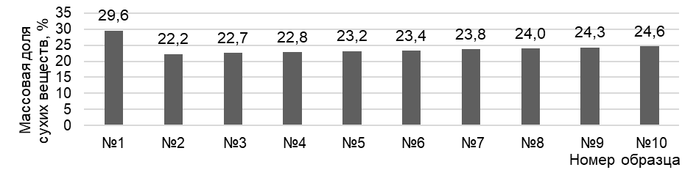
Рисунок 1 – Влияние различного соотношения молочка маточного пчелиного на массовую долю сухих веществ готового изделия
Figure 1 – The effect of different ratios of royal beejellyon the mass fraction of dry matter of the finished product

Анализ данных проведенного эксперимента позволяет сделать вывод, что массовая доля сухих веществ мусса увеличивается пропорционально количеству внесенного молочка маточного пчелиного.
Значения титруемой кислотности, полученные в ходе исследования образцов мусса сразу после изготовления, представлены на рисунке 2.

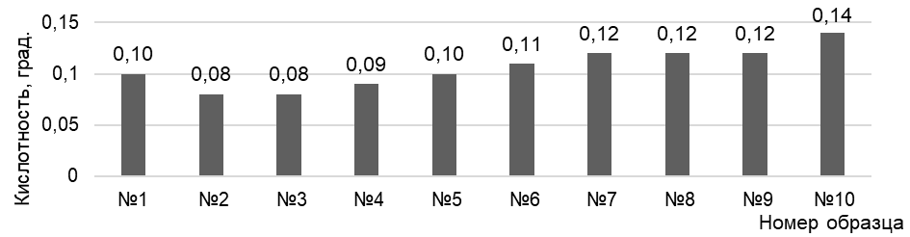
Рисунок 2 – Влияние молочка маточного пчелиного на титруемую кислотность мусса
Figure 2 – The effect of royal beejellyon the titrated acidity of mousse

Для исследования рН мы использовали рН-метр – прибор, позволяющий не только установить наличие кислой, нейтральной или щелочной среды, но и точно измерить уровень кислотности. Измерение рН проводилось непосредственно перед взбиванием мусса блендером. Таким образом, полученное значение рН отражает кислотность исходной массы до процесса взбивания.
Экспериментальные данные занесены в таблицу 4.
Анализируя полученные значения, можно сделать вывод, что с увеличением концентрации молочка маточного пчелиного активная кислотность мусса снижается, приближаясь к нейтральному значению рН.
Также нами было исследовано влияние содержания молочка маточного пчелиного адсорбированного на плотность мусса. Визуальное представление данного эксперимента показано на рисунке 3.

Таблица 4 – Влияние молочка маточного пчелиного на активную кислотность мусса (рН)

Table 4 – The effect of royal beejellyon the active acidity of mousse (pH)
Номер образца | Значение активной кислотности (рН) | Номер образца | Значение активной кислотности (рН)
№ 1 | 4,64 | № 2 | 3,84
№ 3 | 3,79 | № 7 | 4,57
№ 4 | 3,92 | № 8 | 5,04
№ 5 | 4,11 | № 9 | 5,15
№ 6 | 4,28 | № 10 | 5,61

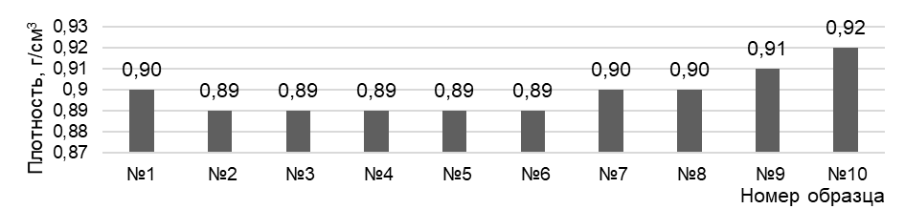

Рисунок 3 – Влияние молочка маточного пчелиного на плотность мусса
Figure 3 – The effect of royal beejellyon the density of mousse

Анализируя данные, представленные на рисунке 3, можно сказать, что в образце с заменой сахара на подсластитель и в образцах с добавлением молочка маточного пчелиного плотность колеблется от 0,89 до 0,92 г/см³. Это говорит о том, что использование молочка маточного пчелиного адсорбированного в данном продукте не приводит к значительному изменению плотности.
Для выбора образца, обладающего лучшими органолептическими характеристиками, был проведен дегустационный анализ, в котором приняли участие десять дегустаторов. После проведения органолептической оценки лучшими показателями обладал образец № 8 – мусс молочный, содержащий 3 % внесенной обогащающей добавки – молочко маточное пчелиное адсорбированное, имеющий наивысшую оценку по показателям вкуса, цвета и консистенции.
Результаты оценки вкусовых качеств образцов мусса представлены на рисунке 4.

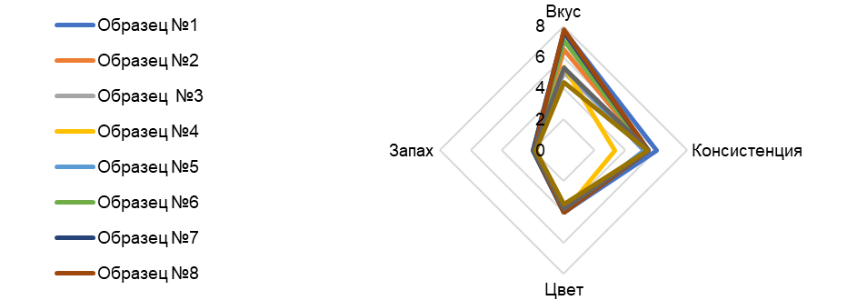
Рисунок 4 – Влияние молочка маточного пчелиного на органолептические характеристики мусса

Figure 4 – The effect of royal beejellyon the organoleptic characteristics of mousse

При употреблении пищевых продуктов важным является их пищевая ценность и положительный эффект, оказываемый ими на организм человека, данные о пищевой и энергетической ценностях разработанного мусса в сравнении с контрольным образцом приведены в таблице 5.

Таблица 5 – Пищевая и энергетическая ценности разработанного мусса в сравнении с контрольным образцом
Table 5 – Nutritional and energy value of the developed mousse in comparison with the control sample
Наименование  пищевых веществ | Содержание пищевых веществ в муссе на 100 г
Наименование  пищевых веществ | «Молочный десерт»  (контроль) | обеспечение суточной  потребности, % | c добавлением молочка маточного пчелиного адсорбированного «Пчелиное молочко» | обеспечение суточной  потребности, %
Белки, г | 3,78 | 4,5 | 4,63 | 5,4
Жиры, г | 3,21 | 3,6 | 3,24 | 3,6
Углеводы, г | 16,58 | 4,3 | 10,13 | 2,6
Пищевые волокна, г | 6,00 | 30,0 | 6,00 | 30,0
Минеральные вещества:
Кальций, г | 0,16 | 16,0 | 0,16 | 16,0
Калий, г | 0,19 | 5,4 | 0,20 | 5,7
Натрий, г | 0,07 | 5,4 | 0,07 | 5,4
Магний, г | 0,02 | 4,8 | 0,02 | 4,8
Фосфор, г | 0,12 | 17,1 | 0,12 | 17,1
Витамины:
Витамин С, мг | 1,00 | 1,0 | 1,00 | 1,0
Витамин В1, мг | – | – | 1,00 | 66,7
Витамин В2, мг | – | – | 1,00 | 55,6
Витамин В5, мг | 1,00 | 20,0 | 5,00 | 100,0
Витамин В6, мг | – | – | 15,00 | 750,0
Витамин В12, мкг | 0,51 | 17,0 | 5,01 | 167,0
Витамин РР, мкг | 1026,70 | 52,7 | 1030,26 | 52,8
Энергетическая ценность, ккал/кДж (100 г) | 120/510 | – | 100/420 | –

ЗАКЛЮЧЕНИЕ

В ходе научно-исследовательской работы был разработан образец мусса со сниженной энергетической ценностью по сравнению с контрольным образцом на 16,42 % со 120 до 100 ккал, за счет замены сахара белого кристаллического на подсластитель Монк Фрукт. Кроме того, разработанный продукт покрывает суточную потребность в витаминах В₅, В₆, В₁₂, а также является источником витаминов В₁, В₂ и РР за счет внесения в состав функционального пищевого ингредиента – молочка маточного пчелиного, что позволяет, согласно ТР ТС 022/2011 [12] и ГОСТ Р 55577-2013 [13], отнести разработанный мусс к обогащенным функциональным продуктам питания, благоприятным эффектом при систематическом потреблении которого с точки зрения доказательной медицины может быть нормализация энергетического обмена и нормальное функционирование нервной системы.
СПИСОК ЛИТЕРАТУРЫ

1. Технологии разработки кондитерских изделий пониженной калорийности / Е.А. Полякова. Текст : непосредственный // Технологии пищевой и перерабатывающей промышленности АПК-продукты здорового питания. 2023. № 1. С. 43–48. (дата обращения: 16.07.2025).
2. Пат. 2569037 Российская Федерация, МПК A 23 G 3/38, A 23 G 3/52. Способ получения безглютенового сбивного кондитерского изделия без добавления сахара и яичного белка / Попов В.Н., Плотникова И.В., Магомедов Г.О. [и др.] ; заявл. 22.04.21 ; опубл. 14.04.22, Бюл. № 32.
3. Исследование потребительских предпочтений на рынке низкокалорийных десертов / А.Р. Муратова, Е.И. Сафонова. Текст : непосредственный // Научное обозрение. Экономические науки. 2021. № 3. С. 47–51. (дата обращения: 16.07.2025).
4. Разработка рецептур и технологии десертной продукции с низкой гликемической нагрузкой для предоставления возможности ее потребления лицам с ограничениями в питании / О.А. Корнева, М.Ю. Тамова, Т.А. Джум, И.В. Шаламай // Известия Кабардино-Балкарского государственного аграрного университета им. В.М. Кокова. 2024. С. 136–143. (дата обращения: 16.07.2025).
5. Анализ социальных, технологических и экономических аспектов производства безглютеновой продукции / И.А. Малюкова, Ю.И. Слепокурова, И.М. Жаркова // Sciences of Europe. 2019 (дата обращения: 16.07.2025).
6. ГОСТ 5904-2019. Изделия кондитерские. Правила приемки и методы отбора проб. Введ. 2020-07-01. Москва : Стандартинформ, 2019. 15 с. URL :https://files. stroyinf.ru/Data2/1/4293726 /4293726980.pdf. (дата обращения: 16.07.2025).
7. ГОСТ 18488-2000. Концентраты пищевые сладких блюд. Общие технические условия. Введ. 2002-01-01. Минск : Межгосударственный совет по стандартизации, метрологии и сертификации, 2002. 8 с. Текст: электронный. URL : https://files.stroyinf.ru/Data2/1/4294814/ 4294814390.pdf. (дата обращения: 16.07.2025).
8. ГОСТ 5900-2014 Изделия кондитерские. Методы определения влаги и сухих веществ. Введ. 2016-07-01. Москва : Стандартинформ, 2015. 13 с. URL :https://files.stroyinf.ru/ Data2/1/4293765/4293765282.pdf. (дата обращения: 16.07.2025).
9. ГОСТ 5898-2022 Изделия кондитерские. Методы определения кислотности и щелочности. Введ. 2023-01-01. Москва : Российский институт стандартизации, 2022. 18 с. URL :https://files.stroyinf.ru/Data/781/78162.pdf. (дата обращения: 16.07.2025).
10. Методические указания по лабораторному контролю качества продукции общественного питания (одобрены Минздравом СССР 23.10.1991 № 122-5/72, рекомендованы Минторгом СССР от 11.11.1991 № 1-40/3805 URL : https://sudact.ru/law/metodicheskie-ukazaniia-po-laboratornomu-kontroliu-kachestva-produktsii/. (дата обращения: 16.07.2025).
11. Пат. № 2129795 Российская Федерация, МПК A 23 C 9/152. Молочный десерт : № 98106568/13 ; заявл. 15.04.98 ; опубл. 10.05.99 / А.Г. Шевченко, Н.И. Дунченко, Э.С. Токарев; заявитель и патентообладатель Московский государственный университет прикладной биотехнологии, Открытое акционерное общество «Останкинский молочный комбинат». URL : https://searchplatform. rospatent.gov.ru/doc/RU2129795C1_19990510?q =%D0%BC%D0%BE%D0%BB%D0%BE%D1%87%D0%BD%D1%8B%D0%B9%20%D0%B4%D0%B5%D1%81%D0%B5%D1%80%D1%82&from=search_simple&hash=-1521718389. (дата обращения: 16.07.2025).
12. ТР ТС 022/2011. Пищевая продукция в части ее маркировки от 09.12.2011 / Таможенный союз. Москва : Технонорматив. 29 с. URL : https://24.rospotrebnadzor.ru/ upload/docs/799/799126985356d9f806459f4e2cf59d65.pdf. (дата обращения: 16.07.2025).
13. ГОСТ Р 55577-2013 Продукты пищевые функциональные. Информация об отличительных признаках и эффективности. Введ. 2015-01-01. Москва : Стандартинформ, 2014. 23 с. URL : https://internet-law.ru/gosts/ gost/55874/. (дата обращения: 16.07.2025).
Информация об авторах
А. А. Ковнер – магистрант по направлению 19.04.01 «Биотехнология», ФГБОУ ВО «Алтайский государственный технический университет им. И.И. Ползунова».
А. Е. Фролова – к.т.н., доцент кафедры «Технология продуктов питания», ФГБОУ ВО «Алтайский государственный технический университет им. И.И. Ползунова».
Information about the authors
A.A. Kovner - Master's student inthe field of 19.04.01 "Biotechnology", Polzunov Altai State Technical University.
A.E. Frolova - Candidateof Technical Sciences, Associate Professor of the Department of Food Technology, Polzunov Altai State Technical University.

Авторы заявляют об отсутствии конфликта интересов.
The authors declare that there is no conflict of interest.

Статья поступила в редакцию 07 июня 2025; одобрена после рецензирования 24 ноября 2025; принята к публикации 28 ноября 2025.
The article was received by the editorial board on 07 June 2025; approved after editing on 24 Nov 2025; accepted for publication on 28 Nov 2025.

